Дипломна работа Асен Николаев

Онлайн магазин

1. Въведение

Online web shop е уеб приложение, което се използва за популяризиране на всякакви обяви и услуги, удобрени от администраторско лице.

Приложението следва популярната MVC (Model View Controller) архитектура.

Приложението е разделено на 2 части : front end ( клиентска част ) и back end ( сървърна част ).

Клиентската част е написана на популярният open source framework Angular А сървърът на който работи приложението – Nodejs.

Сървърната част е написана на популярният програмен език Java. А сървърът на който работи приложението – Tomcat.

За база данни се използва Oracle.

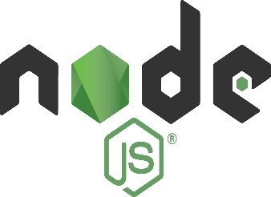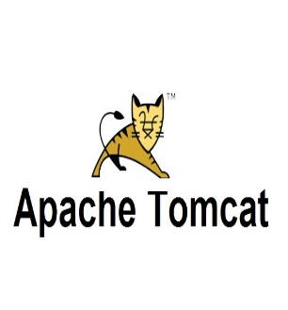

Клиентската част прави request-и към backend-a, който от своя страна прави request-и към базата данни, базата данни връща съответния резултат в зависимост от request-a , след което backend-a връща получения резултат към клиентската част.

Клиентската част получава данните и ги репрезентира за user-а.

А) Клиентска част

Клиентската част е написана на популярният framework Angular.

Използва се SPA (Signle page application) архитектура.

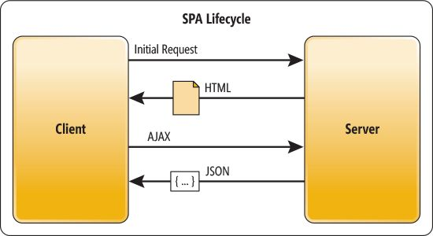

Характерно за тази архитектура, е че браузърът само веднъж тегли всички необходими файлове - HTML, JavaScript и CSS , или съответните ресурси се зареждат динамично (асинхронно) използвайки AJAX, и се добавят към страницата, ако е необходимо, обикновено в отговор на действията на потребителя.

Страницата не се презарежда в нито един момент от сърфирането. Взаимодействието с приложението с една страница често включва динамична комуникация с уеб сървъра зад кулисите.

В SPA архитектурата, всяка страничка представлява отделен изглед, който най често е регистриран като компонент на приложението. Когато потребителят поиска дадена страничка, приложението скрива текущата отворена страница, и зарежда съответният компонент който отговаря за тази страничка.

Request-ите към сървъра обикновено водят получаването на данни в различен формат. Най-често използваните формати за получаване на данни са XML или JSON. Те се използват, защото са лесни за разбиране и четими от обикновеният човек.

Понякога от сървъра може да се получи и нов HTML код.

Разлики между традиционната уеб архитектура и SPA архитектурата:

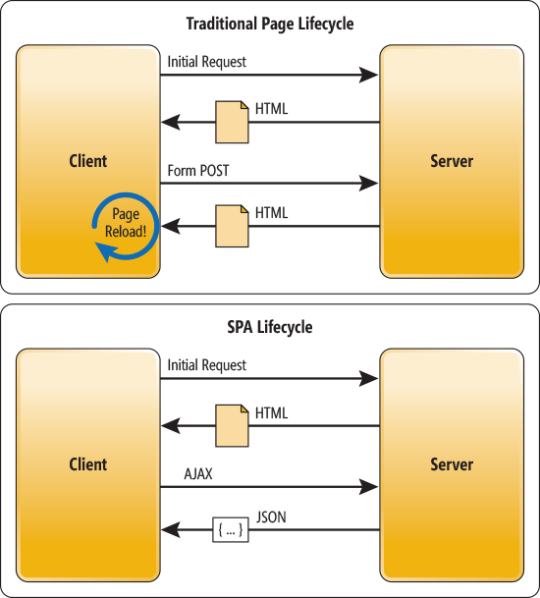

При традиционният подход, при всяко отваряне на нова страничка, клиентското приложение прави request към сървърът, който от своя страна връща HTML,CSS & JS кодовете на съответната страничка.

При странички с голямо съдържание, това може да направи приложението ни бавно и също така да натовари сървърите.

При SPA подходът, клиентското приложение прави request към сървърът, който от своя страна връща HTML,CSS & JS кодът на всички странички от приложението. От тук нататък браузърът си зарежда съответната страничка без да прави излишни извиквания към сървъра.

2. Angular

Angular е TypeScript базирана платформа за уеб приложения от типа "open source", ръководена от Angular екипът в Google .

Сървърът на който работи приложението – Nodejs.

Работещ на повече от една платформа ( браузър ).

Архитектура на Angular приложение

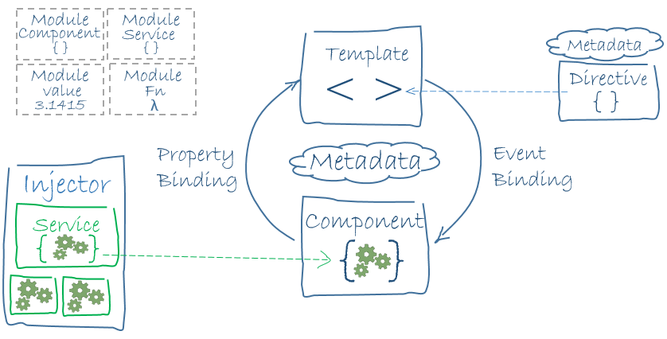

Основните елементи са модули, компоненти, шаблони, метаданни, обвързващи данни, директиви, услуги и инжектиране на зависимости (Dependency Injection) .

3.Typescript

TypeScript е език за програмиране с отворен код, разработен и поддържан от Microsoft.

TypeScript е предназначен за разработване на големи приложения тъй като той се преобразува в чист JavaScript .

TypeScript е надмножество на JavaScript, т.е Javascript + екстра фийчъри.

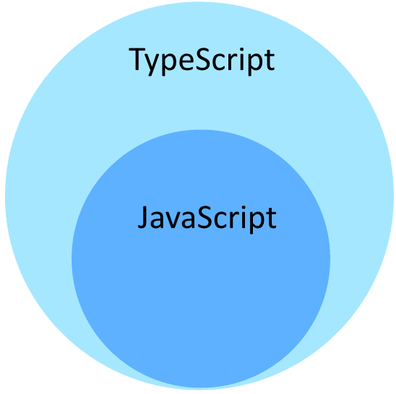

TypeScript може да се използва за разработване на JavaScript приложения както за изпълнение от страна на клиента, така и от страна на сървъра (Node.js).

TS е предназначен за по обектно ориентирани програмисти, тъй като използва стандартните принципи на ООП ( Наследяване, капсулация, абстракция и полиморфизъм ).

Typescript е лицензиран под лиценза Apache 2.

4.Node.js

Node.js е open source среда за изпълнение на JavaScript, която изпълнява JavaScript код извън браузъра. Исторически, JavaScript е бил използван предимно за скриптове от страна на клиента, в които скриптовете, написани в JavaScript, са вградени в HTML на уеб страницата и се изпълняват от клиент-страна от JavaScript в уеб браузъра на потребителя. Node.js позволява на разработчиците да използват JavaScript, за да записват инструменти на командния ред и скриптове, работещи на сървъра от страна на сървъра, за да създават съдържание от динамично уеб страница, преди страницата да бъде изпратена в уеб браузъра на потребителя. Следователно, Node.js представлява парадигма "JavaScript навсякъде" , обединяваща разработката на уеб приложения около един програмен език, вместо различни езици за скриптове от страна на сървъра и клиента.

Въпреки че .js е конвенционалното разширение на файловото име за кода на JavaScript, името "Node.js" не се отнася за конкретен файл в този контекст и е само името на продукта. Node.js има архитектура, управлявана от събития, която е в състояние да използва асинхронни I / O (input/output) операции. Тези избор на дизайна имат за цел да оптимизират производителността и мащабируемостта в уеб приложения с много входно / изходни операции, както и за уеб приложения в реално време.

Корпоративните потребители на софтуера Node.js включват IBM, LinkedIn, Microsoft, PayPal, Yahoo и други.

5. Java

Java е универсален език за компютърно програмиране, базиран на класове, обектно-ориентиран и е разработен специално, за да има възможно най-малко зависимости при внедряването. Той е предназначена да позволи на разработчиците на приложения да " "write once, run anywhere"" (WORA), което означава, че компилиран Java код може да се изпълнява на всички платформи, които поддържат Java.

Java приложения обикновено се компилират до байткод, който може да се изпълнява на всяка Java виртуална машина (JVM), независимо от компютърната архитектура. От 2016 г. Java е един от най-популярните езици за програмиране, които се използват, особено за уеб приложения за клиент-сървър, като 9 милиона разработчици са докладвали. Java първоначално е разработена от Джеймс Гослинг в Sun Microsystems (която оттогава е придобита от Oracle Corporation) и е пусната през 1995 г. като основен компонент на Java платформата на Sun Microsystems. Езикът извлича голяма част от синтаксиса си от C и C ++, но има по-малко съоръжения на ниско ниво от всеки един от тях.

Java е мултипарадигмен език. Използва следните парадигми : Многонишкова, обектно-ориентирана (основана на класове), структурирана, императивна и др. парадигми.

Оригиналните и референтните изпълнения на Java компилатори, виртуални машини и класни библиотеки първоначално са пуснати от Sun под собствени лицензи.

Най-новата версия е Java 10, пусната на 20 март 2018 г. , която следва Java 9 само след шест месеца в съответствие с новия график за пускане. Java 8 все още се поддържа, но няма да има повече актуализации за сигурност за Java 9. Версии, по-ранни от Java 8, се поддържат от компании на търговска основа.

6. Apache Tomcat

Apache Tomcat, често наричан Tomcat Server, е отворен Java Servlet Container, разработен от Apache Software Foundation (ASF). Tomcat изпълнява няколко Java EE спецификации, включително Java Servlet, JavaServer Pages (JSP), Java EL и WebSocket, и осигурява "чиста Java" HTTP уеб среда, в която Java код може да работи.

Tomcat е разработен и поддържан от отворена общност от разработчици “Apache Software Foundation” , издадена под лиценза на Apache License 2.0, и е софтуер с отворен код.

7. Oracle database

Това е база данни, която обикновено се използва за обработка на обработка на онлайн транзакции (OLTP), съхранение на данни (DW) и смесени (OLTP & DW) бази данни. Най-новото поколение, Oracle Database 18c, е налично в облака, в облака или в хибридна обкръжаваща среда. 18c може също така да бъде внедрена на Oracle Engineered Systems (например Exadata) на Oracle (обществен) Cloud или (частен) Cloud на клиента (например Exadata Cloud at Customer).